**Введение**

Очень важное значение в радиоэлектронике имеют колебательные системы, генерирующие электромагнитные колебания. Такую систему, или устройство с самовозбуждением, называют динамической системой, преобразующей энергию источника постоянного тока в энергию незатухающих колебаний, причём основные характеристики колебаний (амплитуда, частота, форма колебаний, гармонический состав и т.д.) определяется , в основном, параметрами самой системы. Процесс получения сигналов требуемой формы и частоты называют генерированием электрических колебаний. С точки зрения математических моделей колебательные системы разделяют на линейные и нелинейные, автономные и неавтономные. Особый класс представляют автоколебательные системы или автогенераторы.

В радиопередатчиках систем связи автогенераторы применяют часто в качестве каскадов, создающие электромагнитные колебания несущей частоты (рис.1). Основное требование – это высокая стабильность генерируемой частоты и КПД. В СВЧ-диапазоне автогенераторы зачастую используют в качестве выходных каскадов передатчиков. Требования к таким автогенераторам аналогичны требованиям к усилителям мощности – обеспечение мощных колебаний при высоком КПД , выходной мощности и стабильности частоты.

**1. Выбор схемы для проектирования**

Выберем за основу для проектирования LC-генератора Хартлея на МОП транзисторе с индуцированным каналом схему на рис.1

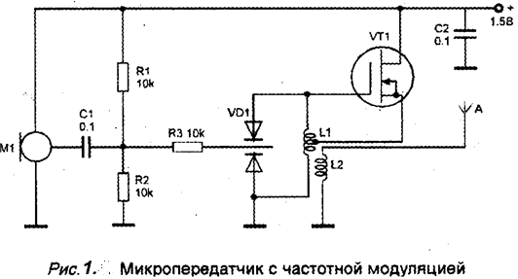

Введём нагрузочный резистор в цепь стока и уберём микрофон и антенну. Полученная схема приведена на рис.2.

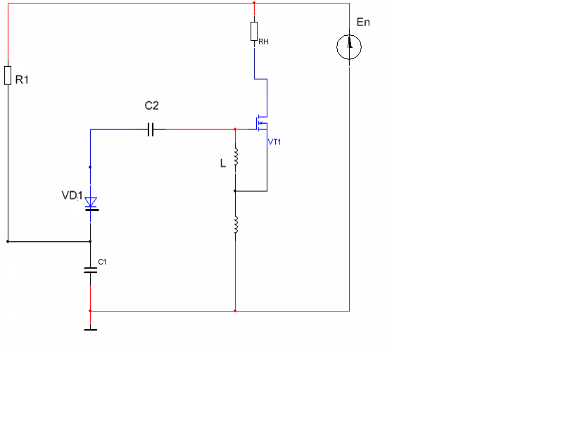

Рис.2 Схема для проектирования генератора.

В выбранной схеме рис.2 сопротивление R1 является времязадающим для плавности наростания напряжения параллельного колебательного контура , который состоит из конденсаторов С1 С2, варикапа VD1 и индуктивной катушки L с тремя выводами (на схеме показаны две идуктивности). Варикап также обеспечивает развязку контура по постоянному току.

**2. Подбор активного элемента – МОП транзистора для генератора**

МОП транзистор должен быть высокочастотным

fmax >12 МГц

Максимальный ток стока транзистора определим, учитывая что транзистор в открытом состоянии имеет падение напряжения примерно 1В:

Ic = (En-1) / RH т.е. Ic = 11 / 300 =37 мА (1)

Также максимальная мощность транзистора определяется из выражения:

Pmax = Ic * En = 37 *12 =444 мВт (2)

Напряжение сток исток:

UСИ >12B;

По этим параметрам подбираем высокочастотный МОП транзистор фирмы Philips типа BSD214. Его параметры:

fmax =15 МГц ;

Мощность Р =1,2Вт;

Пороговое напряжения U3И=1B;

Допустимое напряжение сток-исток транзистора UСИдоп =25В;

Допустимое напряжение сток-затвор транзистора UСЗдоп =30В;

Допустимое напряжение затвор-исток транзистора UЗИдоп =30В;

Максимальный ток стока транзистора Iдоп=50мА.

Данный тип транзистора работает только в режиме обогащения канала при малом пороговом напряжении и большом резонансном напряжении контура, поэтому можно считать режим его работы ключевым.

**3. Расчёт спектра выходного сигнала генератора**

Т.к. режим работы транзистора ключевой, малое пороговое напряжение и синусоидальное напряжение колебательного контура имеет амплитуду выше Еn>12B, то

скважность следования импульсов будет равна S=2 , форма выходного сигнала будут прямоугольные импульсы с периодом следования:

Т = 1 / fP = 1/ 12000000 = 83нс (3)

Время следования импульса:

tи=T / S = 83/2 = 41,5 нс (4)

Т.к. транзистор в открытом состоянии имеет падение напряжения примерно 1В, то выходное напряжение будет как на рис.3.

U, B

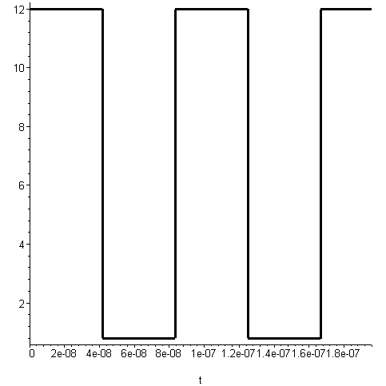

Рис.3 Напряжение на нагрузке в установившемся режиме генератора.

Максимальное напряжение в нагрузочном резисторе Um = En = 12B, а минимальное равно примерно падению напряжения на открытом транзисторе Umin = 1,0B.

Определим ширину спектра сигнала и найдём значение постоянной составляющей по формуле:

(5)



Амплитуда первой, основной, гармоники f=12МГц будет:

Um1= (2Um/  sin (1 / S) = (2*12/3.14) * sin(1*3.14/2) = 7,64 В (6)

Амплитуда второй гармоники f=2*12=24 МГц и других чётных равны нулю.

Амплитуда третей гармоники f=3*12=36 МГц будет:

Um3(2Um/3  sin (3* / S) = (2*12/(3*3.14)) * sin(3*3.14/2) =2,55 В (7)

Амплитуда пятой гармоники f=5*12=60 МГц будет:

Um4= (2Um/5  sin (5* / S) = (2*12/(5*3.14)) * sin(5*3.14/2) =1,53 В (8)

Амплитуда седьмой гармоники f=7*12=84 МГц будет:

Um7= (2Um/7  sin (7* / S) = (2*12/(7*3.14)) * sin(7*3.14/2) =1,09 В (9)

Амплитуда девятой гармоники f=9*12=108 МГц будет:

Um7= (2Um/7  sin (7* / S) = (2*12/(9*3.14)) * sin(9*3.14/2) =0,85 В (10)

По результатам расчётов построим диаграмму, показывающую ширину спектра выходного сигнала на нагрузочном резисторе генератора (рис.4).



Рис.4.

**4. Расчёт элементов колебательного контура**

Выбираем катушку с индуктивностью L= 51мкГн c третьим выводом в1мкГн относительно общей точки схемы. Такая большая разница относительно третьей точки позволяет довести амплитуду выходного сигнала до максимума - 11,0В.

Из формулы для определения резонансной частоты контура найдём общую ёмкость колебательного контура:

(11)



Здесь пренебрегаем шунтирующим действием малой ёмкости p-n перехода затвор – исток ( 2пФ).

Принимаем варикап с малой ёмкостью типа FMMV2101 производитель ZETEX его параметры:

- ёмкость СВ = 14пФ;

- максимальное обратное напряжение Uобр=45В;

- максимальный прямой ток Iпр = 200мА.

Принимаем сопротивление времязадающего резистора R1 = 1кОм. Ёмкость времязадающего конденсатора С1 определяется из условия, что постоянная времени должна быть равной времени импульса – tи = 41,5 нс и тогда:

С1 = tи / R1 = 41,5*10-9 / 1000 = 41,5 пФ (12)

Принимаем ближайшее стандартное значение С1=43пФ.

Теперь определим ёмкость С2 как последовательно соединённую с СВ и С1 по формуле:

(13)



Принимаем стандартное значение С2=6,8 пФ при этом общая ёмкость контура будет

=4,1 пФ.



Для ограничения тока контура введём в него сопротивление, которое определяется из условия:

R>En / Iпр = 12 / 0,2 или R>60 Ом (14)

Принимаем R2 = 200Ом – это оптимальное значение, т.к. чрезмерное увеличение этого сопротивления приведёт к уменьшению скважности выходного напряжения.

**5. Построение АЧХ**

АЧХ усилителя повторяет АЧХ колебательного контура. Упростим колебательный контур и вместо варикапа VD1 и двух конденсаторов С1 и С2 введём один =4,1 пФ, тогда получим эквивалентную схему рис.5



Рис.5 Эквивалентная схема колебательного контура генератора.

Изображение по Лапласу передаточной функция цепи рис.5 равно:

H(p) = (15)



Заменим в формуле (15) р=jw и получим зависимость передаточной функции от круговой частоты:

Н(jw )= (16)



Выделим из (16) действительную часть и, учитывая что w = 2 f получим формулу для построения АЧХ:

(17)



На рис.6 по выражению (17) построена АЧХ усилителя где амплитуда в относительных единицах от входного сигнала En = 12B.

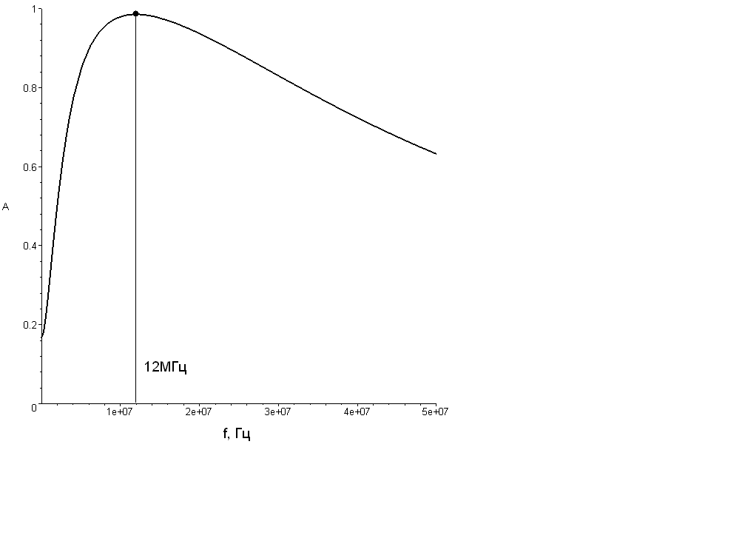

Рис.6 АЧХ генератора.

**6. Рассчитаем основные параметры схемы**

Максимальный потребляемый ток:

Imax = Ic + En / R1 = 37+ 12/1000 = 49мА (18)

Максимальная (пиковая) потребляемая генератором мощность:

Рпот = Imax En = 49*12 = 588мВт (19)

Наименьший КПД генератора:

(20)



Т.к. транзистор работает в ключевом режиме, генератор обладает высоким значением КПД в установившемся режиме ->99%.



Проверим работу схемы в виртуальной лаборатории с помощью программы Multisim8.0

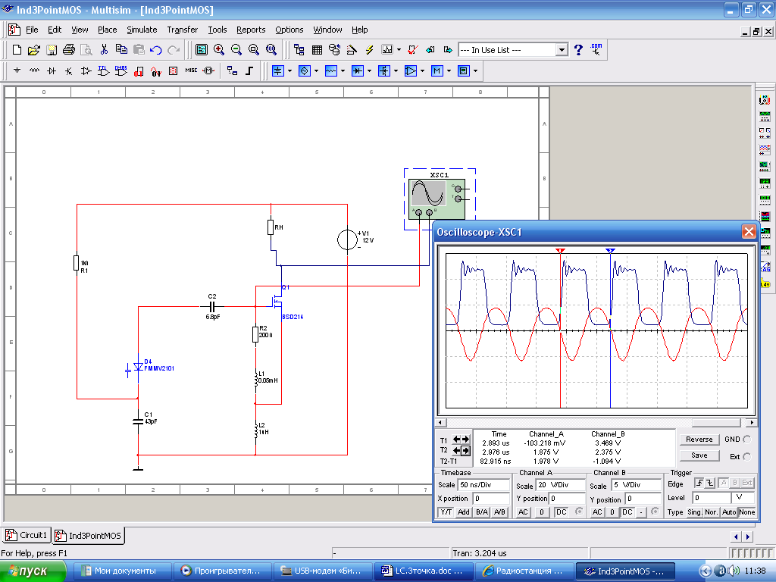

Рис.7. Виртуальный анализ спроектированной индуктивной трёхточки на МОП транзисторе.

Из виртуальной осциллограммы рис.7 видно, что период импульсов Т=83нс их скважность S=2 (синяя осциллограмма). Красная осциллограмма является графиком напряжения на затворе транзистора и, следовательно, колебательного контура.

**7. Описание работы схемы индуктивной трёхточки**

Катушка индуктивности L параллельного колебательного контура имеет третий вывод, с которого снимается сигнал обратной связи, совпадающий по фазе со входным сигналом на затворе транзистора VT1, т.е. образуется контур положительной обратной связи. При положительной полуволне синусоидального напряжения, после достижения напряжения затвор- исток в один вольт (пороговое напряжение транзистора), происходит открывание транзистора и добавление синфазной электроэнергии в колебательный контур, что делает колебания незатухающими. Выходное напряжение, снимаемое с нагрузочного резистора RH, находится в противофазе с напряжением затвор - исток транзистора (усилитель с общим истоком).

**Список использованных источников**

1. Опадчий Ю.Ф., Глудкин О.П., Гуров А.И. Аналоговая и цифровая электроника. – М.: Горячая линия-Телеком, 2005.
2. Малышева И.А. «Технология производства интегральных микросхем», М., Радио и связь 1991.
3. Нефёдов В.И. Основы радиоэлектроники и связи. –М.: Высш. Школа, 2009.